А Д М И Н И С Т Р А Ц И Я
Я Г О Д Н И Н С К О Г О М У Н И Ц И П А Л Ь Н О Г О О К Р У Г А
М А Г А Д А Н С К О Й О Б Л А С Т И

686230, поселок Ягодное, Ягоднинский район, Магаданская область, улица Спортивная, дом 6, тел. (8 41343) 2-35-29, факс (8 41343) 2-20-42, E-mail: Priemnaya_yagodnoe@49gov.ru

ПОСТАНОВЛЕНИЕ

от «21»марта2023 г. № 245

Об утверждении организационно-распорядительных документов, направленных на реализацию мер по обеспечению транспортной безопасности
В соответствии с подпунктом 10 пункта 7 Требований по обеспечению транспортной безопасности, в том числе требований к антитеррористической защищенности объектов (территорий), учитывающие уровни безопасности для различных категорий объектов транспортной инфраструктуры дорожного хозяйства, утвержденных постановлением Правительства Российской Федерации от 21.12.2020 № 2201, утвердить: организационно-распорядительные документы, направленные на реализацию мер по обеспечению транспортной безопасности объекта транспортной инфраструктуры: «Мост ж/б через р. Хатынах». администрация Ягоднинского муниципального округа Магаданской области
ПОСТАНОВЛЯЕТ:
- Утвердить следующие организационно-распорядительные документы, которые направлены на реализацию мер по обеспечению транспортной безопасности объекта транспортной инфраструктуры:
1.1. Организационная структура (схема) управления силами обеспечения транспортной безопасности в администрации Ягоднинского муниципального округа Магаданской области, согласно приложению № 1.
1.2. Перечень штатных должностей работников администрации Ягоднинского муниципального округа Магаданской области, непосредственно связанных с обеспечением транспортной безопасности объекта транспортной инфраструктуры, согласно приложению № 2.
1.3. Перечень штатных должностей работников администрации Ягоднинского муниципального округа Магаданской области, осуществляющих деятельность в зоне транспортной безопасности объекта транспортной инфраструктуры и на критических элементах объекта транспортной инфраструктуры, согласно приложению № 3.
1.4. Перечень штатных должностей работников юридических лиц и (или) индивидуальных предпринимателей, осуществляющих на законных основаниях деятельность на критических элементах объекта транспортной инфраструктуры, за исключением уполномоченных подразделений федеральных органов исполнительной власти, согласно приложению № 4.
1.5.Порядок реагирования сил обеспечения транспортной безопасности на подготовку к совершению акта незаконного вмешательства или совершение акта незаконного вмешательства, согласно приложению № 5.
1.6.Порядок доведения до сил обеспечения транспортной безопасности информации об изменении уровня безопасности объектов транспортной инфраструктуры, а также реагирования на такую информацию, согласно приложению № 6.
1.7.Порядок взаимодействия между силами обеспечения транспортной безопасности объектов транспортной инфраструктуры и (или) силами обеспечения транспортной безопасности объектов транспортной инфраструктуры, с которыми имеется технологическое взаимодействие, согласно приложению № 7.
1.8.Схема информирования администрации Ягоднинского муниципального округа Магаданской области Федерального дорожного агентства и уполномоченных подразделений органов Федеральной службы безопасности Российской Федерации, органов внутренних дел и Федеральной службы по надзору в сфере транспорта об угрозах совершения и (или) о совершении акта незаконного вмешательства, согласно приложению № 8.
2. Настоящее постановление подлежит официальному опубликованию в газете «Северная правда» и размещению на официальном сайте администрации Ягоднинского городского округа – www.yagodnoeadm.ru.
3. Контроль за исполнением настоящего распоряжения оставляю за собой.

Глава Ягоднинского
муниципального округа
Магаданской области Н.Б. Олейник

Приложение № 1
Утверждено
постановлением администрации
Ягоднинского муниципального округа Магаданской области

от 21 марта 2023 г. № 245

ОРГАНИЗАЦИОННАЯ СТРУКТУРА (СХЕМА)
управления силами обеспечения транспортной безопасности
в администрации Ягоднинского муниципального округа Магаданской области

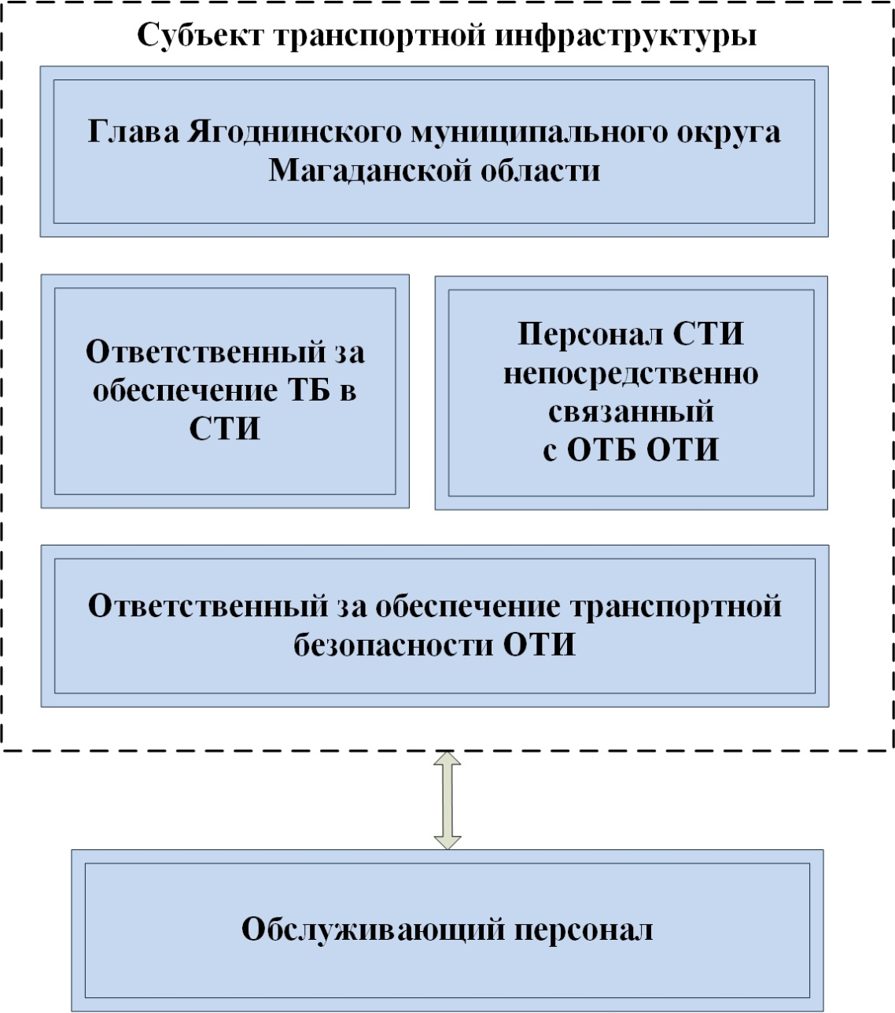

Приложение № 2
Утверждено постановлением администрации
Ягоднинского муниципального округа Магаданской области
от 21 марта 2023 г. № 245

ПЕРЕЧЕНЬ
штатных должностей работников администрации Ягоднинского муниципального округа Магаданской области, непосредственно связанных с обеспечением транспортной безопасности объекта транспортной инфраструктуры

Структурное подразделение | Должность | Количество
Руководство | Глава администрации Ягоднинского муниципального округа Магаданской области | 1
ИТОГО: |  | 1

Приложение № 3
Утверждено постановлением администрации
Ягоднинского муниципального округа Магаданской области
от 21 марта 2023 г. № 245

ПЕРЕЧЕНЬ
штатных должностей администрации Ягоднинского муниципального округа Магаданской области, осуществляющих деятельность в зоне транспортной безопасности объектов транспортной инфраструктуры и на критических элементах объектов транспортной инфраструктуры

Структурное подразделение | Должность | Количество
Управление правового обеспечения и исполнения полномочий администрации Ягоднинского муниципального округа Магаданской области | Ведущий специалист по обеспечению деятельности административной комиссии отдела исполнения полномочий | 1
ИТОГО: |  | 1

Приложение № 4
Утверждено постановлением администрации
Ягоднинского муниципального округа Магаданской области
от 21 марта 2023 г. № 245

ПЕРЕЧЕНЬ
штатных должностей работников юридических лиц и (или) индивидуальных предпринимателей, осуществляющих на законных основаниях деятельность на критических элементах объектов транспортной инфраструктуры, за исключением уполномоченных подразделений федеральных органов исполнительной власти

Наименование организации | Должность | Количество
Управление ЖКХ администрации Ягоднинского муниципального округа Магаданской области | Руководитель | 1
 | Заместитель руководителя | 1
ИТОГО: |  | 2

Приложение № 5
Утверждено постановлением администрации
Ягоднинского муниципального округа
Магаданской области
от 21 марта 2023 г. № 245

ПОРЯДОК
реагирования сил обеспечения транспортной безопасности
на подготовку к совершению акта незаконного вмешательства
или совершение акта незаконного вмешательства

1. Настоящий Порядок реагирования сил обеспечения транспортной безопасности на подготовку к совершению акта незаконного вмешательства или совершение акта незаконного вмешательства (далее - Порядок) разработан в соответствии с подпунктом 10 пункта 7 Требований по обеспечению транспортной безопасности, в том числе требований к антитеррористической защищенности объектов (территорий), учитывающих уровни безопасности для различных категорий объектов транспортной инфраструктуры дорожного хозяйства, утвержденных постановлением Правительства Российской Федерации от 21.12.2020 № 2201, и Порядком информирования субъектами транспортной инфраструктуры и перевозчиками об угрозах совершения и о совершении актов незаконного вмешательства на объектах транспортной инфраструктуры и транспортных средствах, утвержденным приказом Министерства транспорта Российской Федерации от 16.02.2011 № 56.
2. Настоящий Порядок устанавливает правила реагирования сил обеспечения транспортной безопасности на подготовку к совершению акта незаконного вмешательства или совершение акта незаконного вмешательства.
В настоящем Порядке используются следующие сокращения и термины:
АНВ - акт незаконного вмешательства, под которым понимается противоправное действие (бездействие), в том числе террористический акт, угрожающее безопасности объектов транспортной инфраструктуры, повлекшее за собой причинение вреда жизни и здоровью людей, материальный ущерб либо создавшее угрозу наступления таких последствий;
ОТИ - объект транспортной инфраструктуры, под которым понимается Мост ж/б через р. Хатынах;
ЗТБ - зона транспортной безопасности, под которой понимается объект транспортной инфраструктуры, его часть (наземная, надводная), для которых в соответствии с требованиями по обеспечению транспортной безопасности устанавливается особый режим допуска физических лиц, транспортных средств и перемещения грузов, багажа, ручной клади, личных вещей, иных материальных объектов, а также животных;
КЭ ОТИ - критический элемент объекта транспортной инфраструктуры, под которым понимается конструктивные, технологические и технические элементы ОТИ, акт незаконного вмешательства в отношении которых приведет к полному или частичному прекращению функционирования ОТИ и/или возникновению чрезвычайных ситуаций;
Силы обеспечения транспортной безопасности - лица, ответственные за обеспечение транспортной безопасности в субъекте транспортной инфраструктуры, на объекте транспортной инфраструктуры, персонал субъекта транспортной инфраструктуры или подразделения транспортной безопасности, непосредственно связанный с обеспечением транспортной безопасности объектов транспортной инфраструктуры;
СТИ - субъект транспортной инфраструктуры, под которым понимается администрация Ягоднинского муниципального округа Магаданской области.
3. Работники организации, обслуживающей ОТИ (далее - обслуживающий персонал), осуществляют проведение внешнего визуального осмотра ЗТБ ОТИ и КЭ ОТИ и (или) его границ (не реже одного раза в 24 часа) с целью выявления нарушителей, совершения или подготовки к совершению АНВ и, в случае необходимости, информируют работников сил обеспечения транспортной безопасности для принятия мер реагирования.
4. Оповещение сил обеспечения транспортной безопасности о подготовке к совершению АНВ или о совершении АНВ производится в следующем порядке:
- обслуживающий персонал при выявлении подготовки к совершению АНВ или совершения АНВ сообщает об этом ответственному за обеспечение транспортной безопасности в СТИ;
- ответственный за обеспечение транспортной безопасности в СТИ докладывает Главе Ягоднинского муниципального округа Магаданской области о подготовке к совершению АНВ или о совершении АНВ.
Оповещение сил обеспечения транспортной безопасности об угрозах совершения и о совершении АНВ на ОТИ осуществляется при помощи телефонных средств связи, в случае их отсутствия используются электронные и/или факсимильные средства связи.
5. Обслуживающий персонал при выявлении признаков подготовки к совершению АНВ или совершения АНВ в отношении ОТИ:
- оценивает обстановку и реальность угрозы для ОТИ;
- сообщает об этом ответственному за обеспечение транспортной безопасности в СТИ, телефон: (41343) 2-28-61, называет фамилию, имя и отчество, занимаемую должность, указывает наименование ОТИ, его адрес, время, от кого поступила информация и о принятых мерах.
- прекращает доступ физических лиц и транспортных средств на ОТИ;
- с прибытием оперативной группы Управления ФСБ России по Магаданской области и Отдела МВД России по Ягоднинскому району к месту дислокации ОТИ, докладывает обстановку руководителю оперативной группы и далее действует по его указаниям.
6. Ответственный за обеспечение транспортной безопасности в СТИ с получением информации о подготовке к совершению АНВ или о совершении АНВ в отношении ОТИ:
- докладывает Главе Ягоднинского муниципального округа Магаданской области о сложившейся обстановке, телефон: (41343) 2-26-70;
- прибывает на рабочее место;
- уточняет поступившую информацию и принятые меры;
- представляет информацию о подготовке к совершению АНВ или о совершении АНВ на ОТИ согласно Перечню потенциальных угроз совершения актов незаконного вмешательства в деятельность объектов транспортной инфраструктуры и транспортных средств, утвержденному приказом Министерства транспорта Российской Федерации, Федеральной службы безопасности Российской Федерации, Министерства внутренних дел Российской Федерации от 05.03.2010 № 52/112/134:
в Федеральное дорожное агентство через Федеральную службу по надзору в сфере транспорта телефон: (499) 231-57-07, факс: (499) 231-55-34, E-mail: dds@rostransnadzor.ru, Управление государственного авиационного надзора и надзора за обеспечением транспортной безопасности по Дальневосточному Федеральному округу Федеральной службы по надзору в сфере транспорта телефон/факс: (4212) 21-07-33; E-mail: ddo@rostransnadzor-dfo.ru;
дежурному по Управлению Федеральной службы безопасности Российской Федерации по Магаданской области телефон: (4132) 69-57-00,
E-mail: magadan@fsb.ru;
в дежурную часть Отдела МВД России по Ягоднинскому району телефон: (41343) 2-33-00;
- организует взаимодействие между силами обеспечения транспортной безопасности ОТИ;
- при необходимости убывает на ОТИ.

Приложение № 6
Утверждено постановлением администрации
Ягоднинского муниципального округа
Магаданской области
от 21 марта 2023 г. № 245

ПОРЯДОК
доведения до сил обеспечения транспортной безопасности информации об изменении уровня безопасности объектов транспортной инфраструктуры, а также реагирования на такую информацию

1. Общие положения

1.1. Настоящий Порядок доведения до сил обеспечения транспортной безопасности информации об изменении уровня безопасности, а также реагирования на такую информацию (далее – Порядок) разработан в соответствии с подпунктом 10 пункта 7 Требований по обеспечению транспортной безопасности, в том числе требований к антитеррористической защищенности объектов (территорий), учитывающих уровни безопасности для различных категорий объектов транспортной инфраструктуры дорожного хозяйства, утвержденных постановлением Правительства Российской Федерации от 21.12.2020 № 2201, постановлением Правительства Российской Федерации от 29.12.2020 № 2344 «Об уровнях безопасности объектов транспортной инфраструктуры и транспортных средств и о порядке их объявления (установления)», приказом Министерства транспорта Российской Федерации от 05.10.2020 № 409 «Об утверждении порядка получения субъектами транспортной инфраструктуры и перевозчиками информации по вопросам обеспечения транспортной безопасности».
1.2. Настоящий Порядок устанавливает правила доведения до сил обеспечения транспортной безопасности информации об изменении уровня безопасности объектов транспортной инфраструктуры, а также реагирования на такую информацию.
В настоящем Порядке используются следующие сокращения и термины:
АНВ - акт незаконного вмешательства, под которым понимается противоправное действие (бездействие), в том числе террористический акт, угрожающее безопасности объекта транспортной инфраструктуры, повлекшее за собой причинение вреда жизни и здоровью людей, материальный ущерб либо создавшее угрозу наступления таких последствий;
ЗТБ - зона транспортной безопасности, под которой понимается объект транспортной инфраструктуры, его часть (наземная, надводная), для которых в соответствии с требованиями по обеспечению транспортной безопасности устанавливается особый режим допуска физических лиц, транспортных средств и перемещения грузов, багажа, ручной клади, личных вещей, иных материальных объектов, а также животных;
КЭ ОТИ - критический элемент объекта транспортной инфраструктуры, под которым понимается строение, помещение, конструктивные, технологические и технические элементы объекта транспортной инфраструктуры, совершение АНВ в отношении которых приведет к полному или частичному прекращению функционирования объекта транспортной инфраструктуры и (или) возникновению чрезвычайных ситуаций.
ОТИ - объект транспортной инфраструктуры, под которым понимается Мост ж/б через р. Хатынах;
Силы обеспечения транспортной безопасности - лица, ответственные за обеспечение транспортной безопасности в субъекте транспортной инфраструктуры, на объекте транспортной инфраструктуры, персонал субъекта транспортной инфраструктуры или подразделения транспортной безопасности, непосредственно связанный с обеспечением транспортной безопасности объектов транспортной инфраструктуры;
СТИ - субъект транспортной инфраструктуры, под которым понимается администрация Ягоднинского муниципального округа Магаданской области;
1.3. Уровни безопасности ОТИ:
- уровень № 1 - степень защищённости транспортного комплекса от потенциальных угроз, заключающихся в наличии совокупности вероятных условий и факторов, создающих опасность совершения АНВ в деятельность транспортного комплекса;
- уровень № 2 - степень защищённости транспортного комплекса от непосредственных угроз, заключающихся в наличии совокупности конкретных условий и факторов, создающих опасность совершения АНВ в деятельность транспортного комплекса;
- уровень № 3 - степень защищённости транспортного комплекса от прямых угроз, заключающихся в наличии совокупности условий и факторов, создающих опасность совершения АНВ в деятельность транспортного комплекса.
1.4. Уровень безопасности ОТИ № 1 действует постоянно, если не объявлен иной уровень безопасности.
1.5. Доведение до сил обеспечения транспортной безопасности информации об объявлении (установлении) и отмене уровней безопасности ОТИ № 2 и № 3 осуществляется на основании:
- решения руководителей, образованных в соответствии с Указом Президента Российской Федерации от 15.02.2006 № 116 «О мерах по противодействию терроризму» Федерального оперативного штаба, оперативных штабов в субъектах Российской Федерации (уполномоченных ими должностных лиц) об изменении степени угрозы совершения носящего террористический характер АНВ в деятельность транспортного комплекса;
- решения Министра внутренних дел Российской Федерации либо Министра транспорта Российской Федерации (уполномоченных ими должностных лиц) об изменении степени угрозы совершения не носящего террористический характер АНВ в деятельность транспортного комплекса.
1.6. Уровни безопасности ОТИ № 2 и № 3 могут объявляться (устанавливаться) на срок не более 15 суток как в отношении одного ОТИ, так и в отношении группы (двух и более) ОТИ.
1.7. ФСБ России и МВД России, или их территориальные подразделения, которым в ходе осуществления своих полномочий стали известны сведения о прямых или непосредственных угрозах совершения АНВ в деятельность ОТИ, незамедлительно информируют любыми доступными средствами связи, в том числе электросвязью (далее - информирует) о них СТИ.
1.8. Уполномоченное должностное лицо Ространснадзора через территориальные органы либо самостоятельно информирует СТИ и Росавтодор о решениях Министра внутренних дел Российской Федерации, либо Министра транспорта Российской Федерации (уполномоченных ими должностных лиц) об изменении степени угрозы совершения, не носящего террористический характер АНВ в деятельность транспортного комплекса для объявления (установления) либо отмены уровней безопасности № 2 и № 3.
1.9. ФСБ России или его территориальные подразделения информируют СТИ, Ространснадзор или ее территориальные органы о решениях руководителей Федерального оперативного штаба, оперативных штабов в субъектах Российской Федерации, образованных в соответствии с Указом Президента Российской Федерации от 15.02.2006 № 116 «О мерах по противодействию терроризму», об изменении степени угрозы совершения носящего террористический характер АНВ в деятельность транспортного комплекса для объявления (установления) либо отмены уровней безопасности № 2 и № 3.
1.10. При объявлении (установлении) либо отмене уровней безопасности ОТИ № 2 и № 3 на основании решений руководителей уполномоченных на это органов информация доводится до СТИ уполномоченными должностными лицами федеральных органов исполнительной власти.
1.11. Сроки реализации, предусмотренные планом обеспечения транспортной безопасности ОТИ дополнительных мер при изменении уровня безопасности, не должны превышать 6 часов с момента получения решения об изменении степени угрозы совершения АНВ.
1.12. СТИ при получении решения об изменении степени угрозы совершения АНВ, незамедлительно объявляет (устанавливает) или отменяет уровень безопасности ОТИ.
1.13. Контроль выполнения мероприятий, предусмотренных уровнем безопасности ОТИ № 2 или № 3 осуществляется лицом, ответственным за обеспечение транспортной безопасности в СТИ.
1.14. Информирование оперативных штабов и уполномоченных федеральных органов исполнительной власти (от которых поступило сообщение об установлении уровня безопасности ОТИ № 2 или № 3) о выполненных на ОТИ мероприятиях по переводу системы обеспечения транспортной безопасности на соответствующий уровень безопасности ОТИ, осуществляет лицо, ответственное за обеспечение транспортной безопасности в СТИ.
1.15. Действия сил обеспечения транспортной безопасности ОТИ осуществляются в соответствии с указаниями (распоряжениями) руководителей уполномоченных органов исполнительной власти (оперативного штаба) или их структурных подразделений, выполняющих ответные меры.

2. Порядок доведения до сил обеспечения транспортной безопасности информации об изменении уровня безопасности

2.1. Доведение до сил обеспечения транспортной безопасности информации об изменении уровня безопасности осуществляется на основании распоряжения СТИ «Об объявлении (установлении) уровня безопасности на ОТИ» (далее - распоряжение СТИ).
Основанием для издания распоряжения СТИ является принятое решение должностных лиц, которым в соответствии с законодательством предоставлено право объявления (установления) и отмены уровня безопасности ОТИ № 2 и № 3 и доведённое до СТИ в порядке, установленном настоящим документом.
2.2. Распоряжение СТИ незамедлительно доводится до должностного лица, ответственного за обеспечение транспортной безопасности в СТИ, после его подписания.
2.3. Ответственный за обеспечение транспортной безопасности в СТИ передает информацию работникам организации, обслуживающей ОТИ, о введении на ОТИ установленного распоряжением СТИ уровня безопасности и ставит задачи по реализации дополнительных мер, соответствующих установленному уровню безопасности.

3. Порядок реагирования сил обеспечения транспортной безопасности на информацию об изменении уровня безопасности

3.1. При уровне безопасности № 1:
1) ответственный за обеспечение транспортной безопасности в СТИ осуществляет:
- координацию действий сил обеспечения транспортной безопасности в СТИ, а также организацию взаимодействия СТИ с Управлением ФСБ России по Магаданской области и Отделом МВД России по Ягоднинскому району;
- организацию проведения внешнего визуального осмотра ЗТБ ОТИ и КЭ ОТИ и (или) его границ работниками организации, обслуживающей ОТИ;
- контроль выполнения работниками организации, обслуживающей ОТИ, проведения внешнего визуального осмотра ЗТБ ОТИ и КЭ ОТИ;
3) работники организации, обслуживающей ОТИ проводят внешний визуальный осмотр ЗТБ ОТИ и КЭ ОТИ и (или) его границ (не реже одного раза в 24 часа), выявляют нарушителей, совершение или подготовку к совершению АНВ и информируют ответственного за обеспечение транспортной безопасности в СТИ для принятия мер реагирования.
3.2. При объявлении (установлении) уровня безопасности № 2, ответственный за обеспечение транспортной безопасности в СТИ, с привлечением работников организации, обслуживающей ОТИ:
- не допускает посетителей на КЭ ОТИ;
- организует проведение внешнего визуального осмотра ЗТБ ОТИ и КЭ ОТИ и (или) его границ, работниками организации, обслуживающей ОТИ (не реже одного раза в 12 часов) с целью выявления нарушителей, совершения или подготовки к совершению АНВ и информирует силы обеспечения транспортной безопасности СТИ.
Ответственный за обеспечение транспортной безопасности в СТИ находится на рабочем месте в СТИ.
3.3. При объявлении (установлении) уровня безопасности № 3 ответственный за обеспечение транспортной безопасности на СТИ с привлечением работников организации, обслуживающей ОТИ:
- осуществляет эвакуацию со всей территории ОТИ физических лиц и транспортных средств, а также работников ОТИ, не связанных с обеспечением транспортной безопасности;
- прекращает допуск на ОТИ физических лиц и транспортных средств.

Приложение № 7
Утверждено постановлением администрации
Ягоднинского муниципального округа
Магаданской области
от 21 марта 2023 г. № 245

ПОРЯДОК
взаимодействия между силами обеспечения транспортной безопасности объектов транспортной инфраструктуры и (или) силами обеспечения транспортной безопасности объектов транспортной инфраструктуры, с которыми имеется технологическое взаимодействие

1. Общие положения
1.1. Настоящий Порядок взаимодействия между силами обеспечения транспортной безопасности объектов транспортной инфраструктуры и (или) силами обеспечения транспортной безопасности объектов транспортной инфраструктуры, с которыми имеется технологическое взаимодействие (далее - Порядок) разработан в соответствии с подпунктом 10 пункта 7 Требований по обеспечению транспортной безопасности, в том числе требований к антитеррористической защищенности объектов (территорий), учитывающих уровни безопасности для различных категорий объектов транспортной инфраструктуры дорожного хозяйства, утвержденных постановлением Правительства Российской Федерации от 21.12.2020 № 2201.
1.2. Взаимодействие между силами обеспечения транспортной безопасности объектов транспортной инфраструктуры, с которыми имеется технологическое взаимодействие, не осуществляется, поскольку такие объекты отсутствуют.
1.3. Настоящий Порядок устанавливает правила взаимодействия между силами обеспечения транспортной безопасности объектов транспортной инфраструктуры.
В настоящем Порядке используются следующие сокращения и термины:
АНВ - акт незаконного вмешательства, под которым понимается противоправное действие (бездействие), в том числе террористический акт, угрожающее безопасности объекта транспортной инфраструктуры, повлекшее за собой причинение вреда жизни и здоровью людей, материальный ущерб либо создавшее угрозу наступления таких последствий;
ЗТБ - зона транспортной безопасности, под которой понимается объект транспортной инфраструктуры, его часть (наземная, надводная), для которых в соответствии с требованиями по обеспечению транспортной безопасности устанавливается особый режим допуска физических лиц, транспортных средств и перемещения грузов, багажа, ручной клади, личных вещей, иных материальных объектов, а также животных.
КЭ ОТИ - критический элемент объекта транспортной инфраструктуры, под которым понимается строение, помещение, конструктивные, технологические и технические элементы объекта транспортной инфраструктуры, совершение АНВ в отношении которых приведет к полному или частичному прекращению функционирования объекта транспортной инфраструктуры и (или) возникновению чрезвычайных ситуаций.
ОТИ - объект транспортной инфраструктуры, под которым понимается Мост ж/б через р. Хатынах;
Силы обеспечения транспортной безопасности - лица, ответственные за обеспечение транспортной безопасности в субъекте транспортной инфраструктуры, на объекте транспортной инфраструктуры, персонал субъекта транспортной инфраструктуры или подразделения транспортной безопасности, непосредственно связанный с обеспечением транспортной безопасности объектов транспортной инфраструктуры;
СТИ - субъект транспортной инфраструктуры, под которым понимается администрация Ягоднинского муниципального округа Магаданской области.
1.4. В настоящем Порядке к субъектам взаимодействия относятся:
- ответственный за обеспечение транспортной безопасности в СТИ;
- ответственный за обеспечение транспортной безопасности на ОТИ;
- персонал СТИ, непосредственно связанный с обеспечением транспортной безопасности ОТИ в СТИ;
- работники организации, обслуживающей ОТИ.
1.5. Ответственный за обеспечение транспортной безопасности в СТИ организует взаимодействие между силами обеспечения транспортной безопасности ОТИ.
2. Взаимодействие между силами обеспечения транспортной безопасности при реагировании сил обеспечения транспортной безопасности на подготовку к совершению АНВ или совершение АНВ осуществляется в соответствии с Порядком реагирования сил обеспечения транспортной безопасности на подготовку к совершению акта незаконного вмешательства или совершение акта незаконного вмешательства (приложение № 5 к настоящему постановлению).
3. Взаимодействие между силами обеспечения транспортной безопасности при получении информации об изменении уровня безопасности ОТИ осуществляется в соответствии с Порядком доведения до сил обеспечения транспортной безопасности информации об изменении уровня безопасности объектов транспортной инфраструктуры, а также реагирования на такую информацию (приложение № 6 к настоящему постановлению).
4. Порядок взаимодействия между силами обеспечения транспортной безопасности при информировании администрацией Ягоднинского муниципального округа Магаданской области Федерального дорожного агентства и уполномоченных подразделений органов Федеральной службы безопасности Российской Федерации, органов внутренних дел и Федеральной службы по надзору в сфере транспорта об угрозах совершения и (или) о совершении АНВ установлен в Схеме информирования Федерального дорожного агентства и уполномоченных подразделений органов Федеральной службы безопасности Российской Федерации, органов внутренних дел и Федеральной службы по надзору в сфере транспорта об угрозах совершения и (или) о совершении акта незаконного вмешательства (приложение № 8 к настоящему постановлению).
5. Взаимодействие между силами обеспечения транспортной безопасности ОТИ и (или) силами обеспечения безопасности ОТИ, с которыми имеется технологическое взаимодействие не требуется, так как на данный момент ОТИ, с которыми имеется технологическое взаимодействие отсутствуют.

Приложение № 8
Утверждено постановлением администрации
Ягоднинского муниципального округа
Магаданской области
от 21 марта 2023 г. № 245
Схема
информирования Федерального дорожного агентства и уполномоченных подразделений органов Федеральной службы безопасности Российской Федерации, органов внутренних дел и Федеральной службы по надзору в сфере транспорта об угрозах совершения и (или) о совершении акта незаконного вмешательства
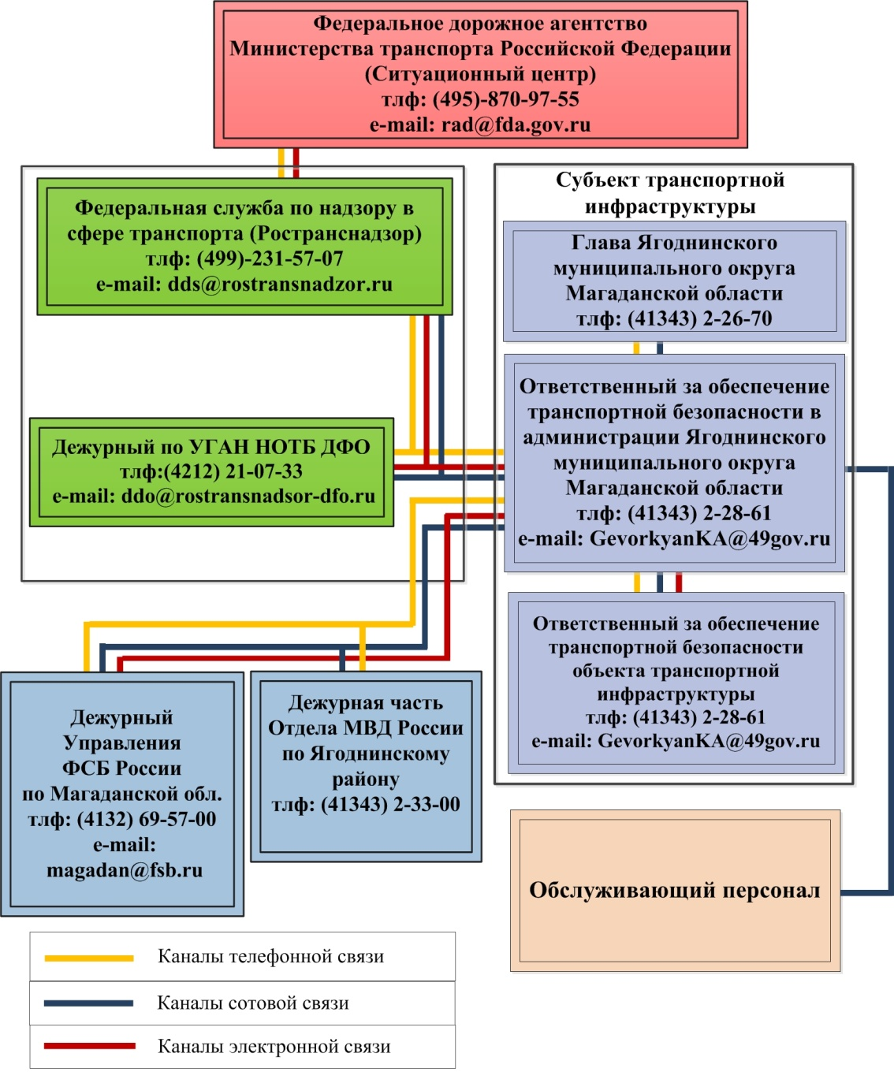

Осуществляется в соответствии с Порядком информирования субъектами транспортной инфраструктуры и перевозчиками об угрозах совершения и о совершении актов незаконного вмешательства на объектах транспортной инфраструктуры и транспортных средствах, утвержденного Приказом Минтранса России от 16.02.2011 № 56.

